ИЗЛУЧЕНИЕ НЕРАВНОВЕСНОЙ ПЛАЗМЫ АТМОСФЕРЫ ЗЕМЛИ И МАРСА ПРИ ВОЗБУЖДЕНИИ РАЗЛИЧНЫМИ ТИПАМИ ГАЗОВЫХ РАЗРЯДОВ
С.В. Панчешный, В.Е. Сыч, А.Ю. Стариковский
Московский физико-технический институт, e-mail astar@neq.mipt.ru
В последнее время наблюдается значительный интерес к кинетическим процессам в сильных ударных волнах в Марсианской атмосфере. Атмосферы Венеры и Марса содержат, главным образом, углекислый газ и малые составляющие – азот, аргон, водород и другие компоненты. Для стандартных атмосфер и различных высот движения тел предполагается моделировать неравновесные химические реакции на ударных трубах. Предполагается исследовать влияние колебательно- и электронно-возбужденных частиц на радиационный
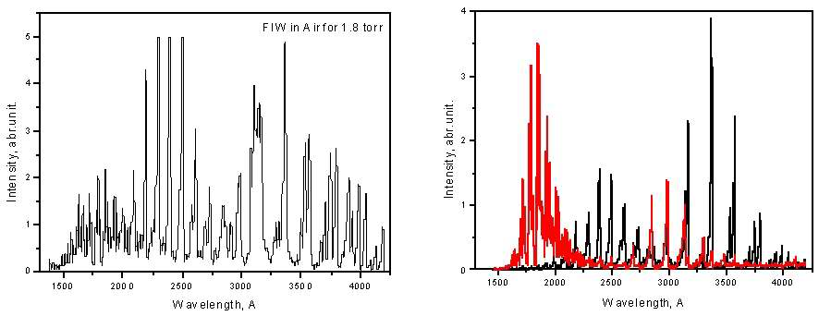
Рисунок а) Спектр импульсного высоковольтного разряда в воздухе в вакуумной ультрафиолетовой области спектра. P = 1.8 Тор. б) Сравнение спектров излучения Марсианской и Земной атмосферы и ВУФ-диапазоне при возбуждении СВЧ-разрядом.
тепловой поток при гиперзвуковых скоростях для тела, входящего в атмосферы Марса и Венеры. Химические реакции с участием многочисленных частиц, содержащих углеродные,
кислородные и азотные атомы, играют основную роль в процессах химической релаксации за ударной волной в смесях СО₂-N₂, при этом радиационный тепловой поток определяется составляющими CN, C₂, CO. Полная кинетическая схема должна включать также процессы электронного возбуждения и ионизации атомов и молекул.
В данной работе исследовалось неравновесное возбуждение газовых смесей, имитирующих атмосферу Земли и Марса, с помощью СВЧ, тлеющего и импульсно-периодического газового разрядов с целью идентификации наиболее информативных участков спектра в различных газах и условиях.
В смеси, соответствующей Марсианской атмосфере были обнаружены интенсивные полосы CO₂, C₂ Swan, CN(Violet), CN(Red), CO(4⁺), N₂(1⁺), N₂(2⁺), N₂⁺(1⁻), O₂(S-R), NO(β), NO(γ), линии
C, C+, N, N+, O и O+.
Работа частично поддержана грантами Министерства образования Е00-3.2-427, Е00-5.0-304, грантами РФФИ 01-02-17785, 02-02-06523, 02-03-33376, МНТЦ 1440, 1474 и CRDF МО-011-0.

